L’aptitude à comprendre et à se faire comprendre

➔ Exercer l’écoute
➔ Exercer aux communications de type conversationnel

- Ecouter et dire des messages

- LE TELEPHONE

- Ecoute la conversation téléphonique suivante et réponds aux questions qui suivent.

Un coup de fil du Cameroun
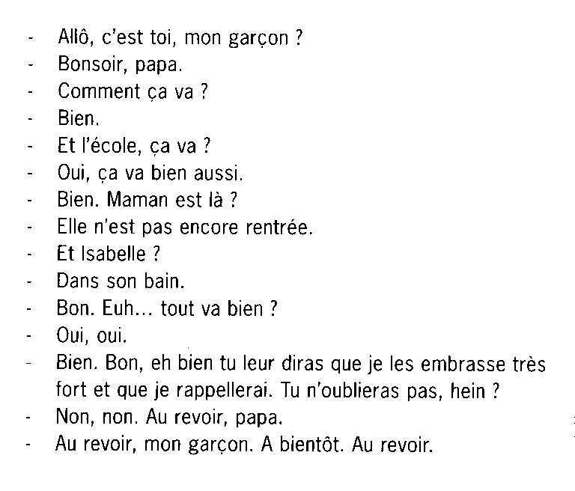

Florence SEYVOS, Comme au cinéma © Gallimard, Page blanche, 1989

- Après l’écoute de ce courté échange téléphonique, que peu-tu dire à propos des relations entre Eric et son papa ?

- Quel registre de langue emploient-ils ?

- Relève les marques de l’oralité.

- Observe les retranscriptions téléphoniques suivantes et réponds aux questions qui suivent.

1)
- Allô…
- Sophie est là ?

2) – Allô…
- Bonjour, Madame. Vous pouvez me passer Sophie ?

3) – Allô ? Suis-je bien chez Sophie Lahaye ?
- Oui.
- Bonjour, Madame. Je suis Alain, un copain de classe de Sophie.
- Bonjour, Alain.
- Je souhaite demander un renseignement à Sophie.

- Dans quelle conversation, l’appelant manifeste-t-il le plus de respect pour son interlocuteur ? Justifie ta réponse.

- Dans quel(s) cas peut-on se monter plus familier (ère), tout en restant poli(e) dans la manière d’engager et de clore la conversation ?

Exercices

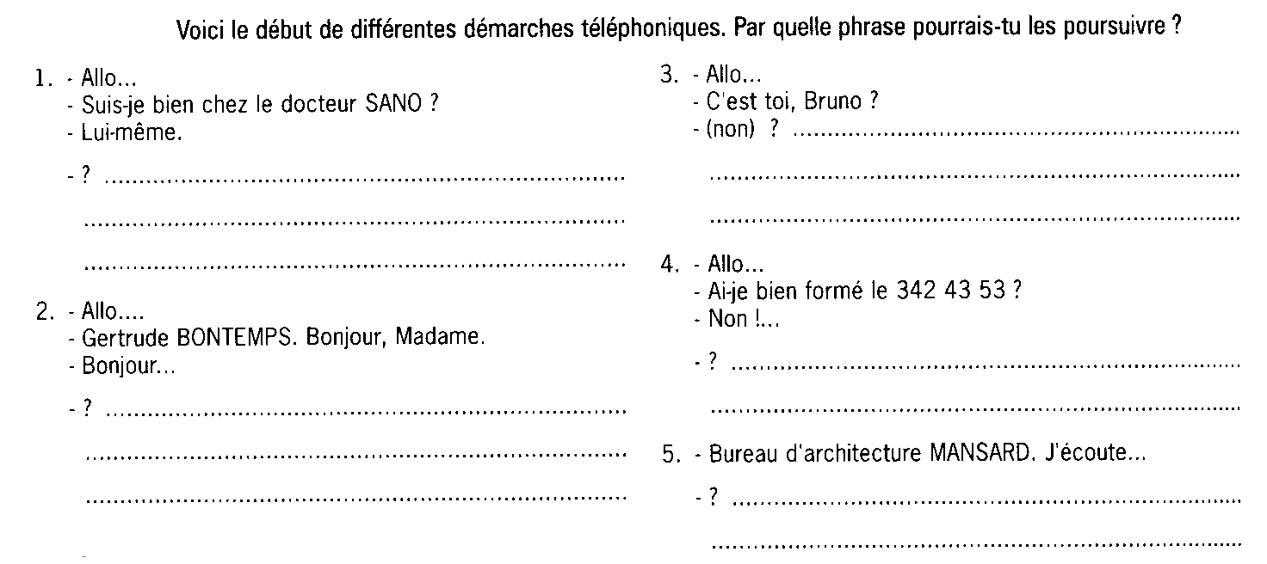

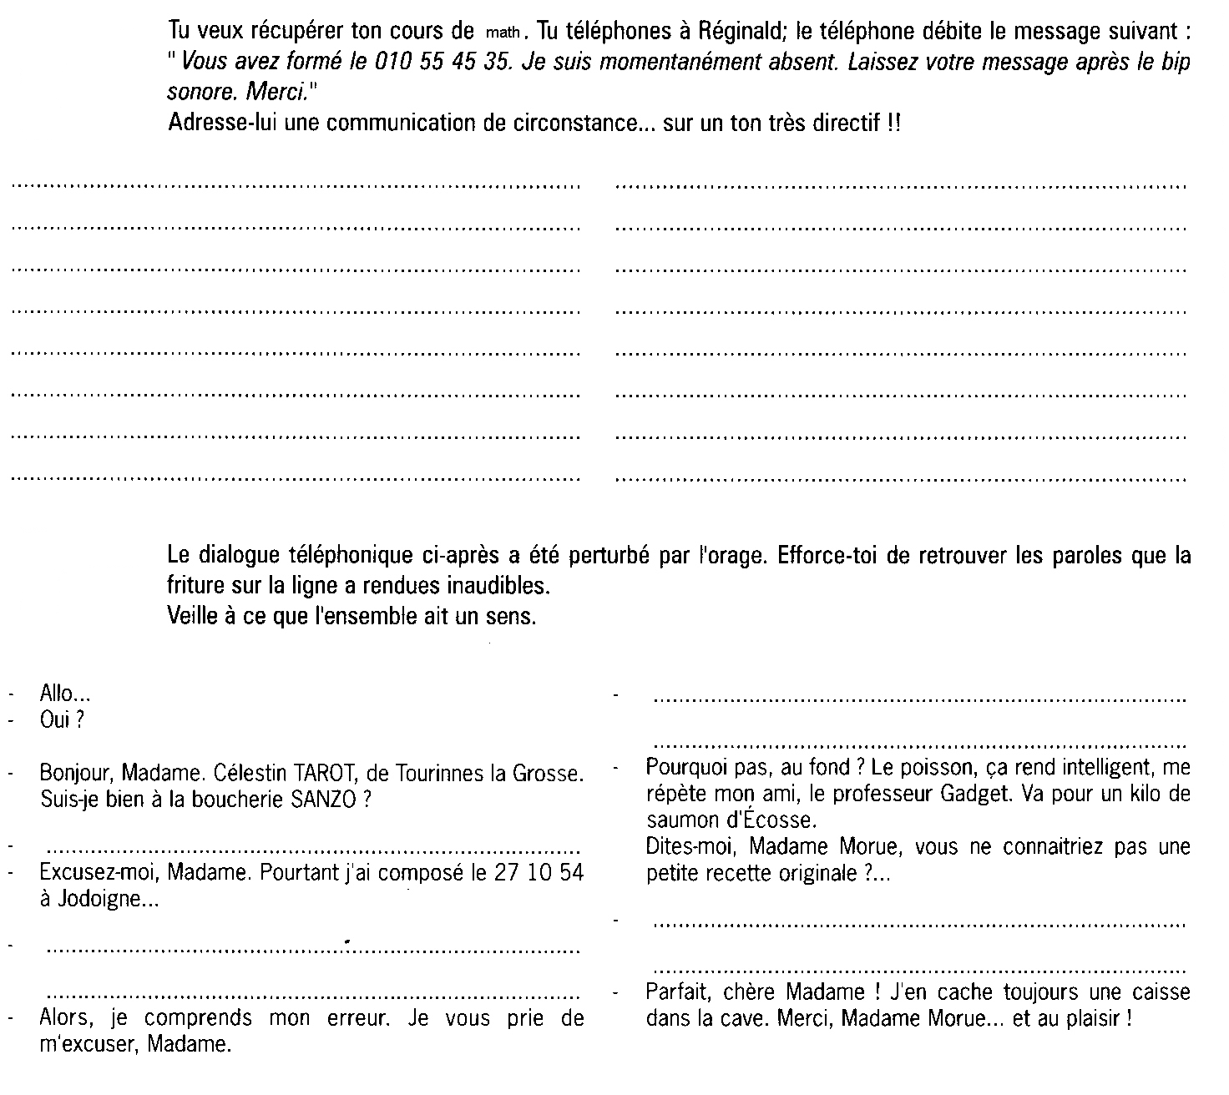
- A ton tour de parler !
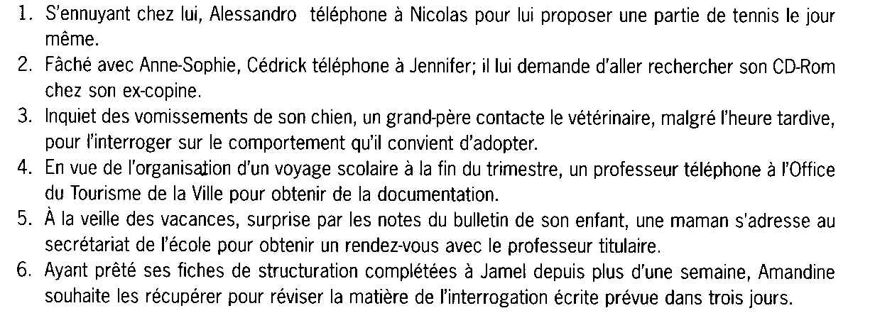
Avec un compagnon ou une compagne de classe, choisis une situation de communication parmi celles qui te sont proposées ci-dessous et joue, avec elle ou lui, la scène du téléphone.

- Le répondeur téléphonique

    - Ecoute le sketch « Le répondeur » de Muriel Robin et réponds aux questions suivantes.
- Que ressens-tu à l’écoute de ce sketch ?

- Précise les raisons pour lesquelles Muriel Robin échoue dans ses tentatives.

- A quoi sert un message d’accueil ?

- Quels sont les moyens grammaticaux utilisés pour faire agir le récepteur du message ?

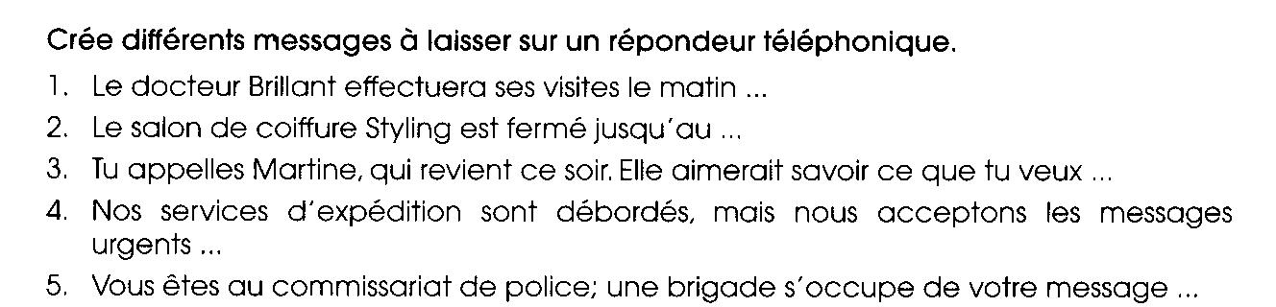

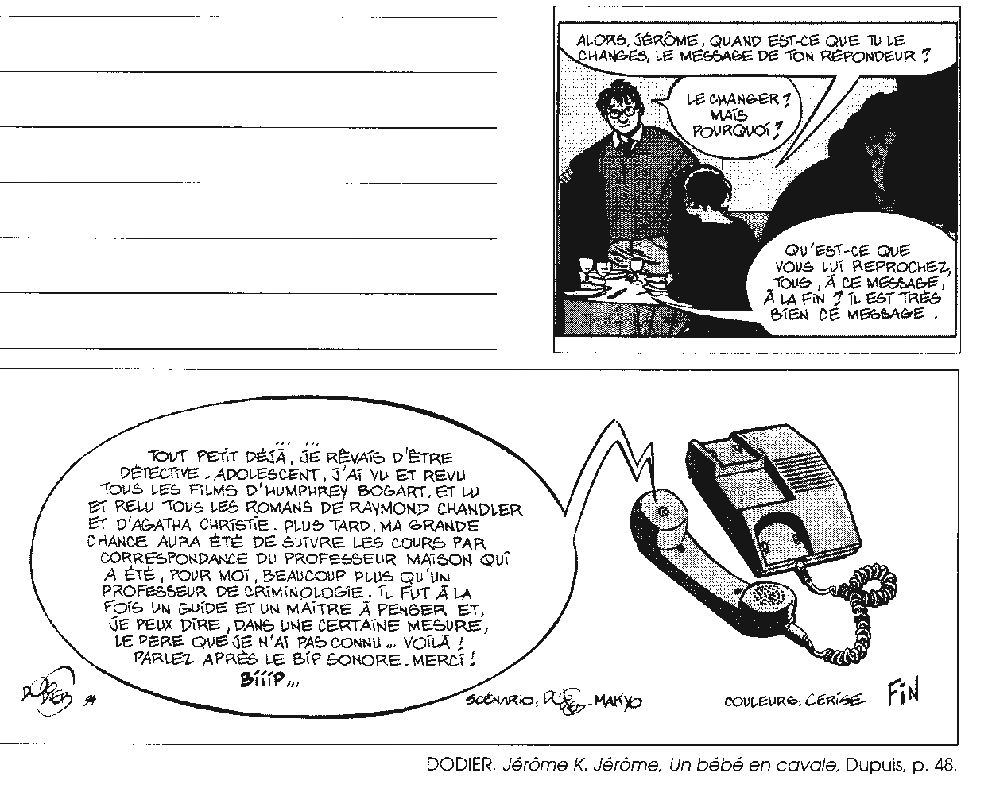
    - Et si tu devais laisser un message d’accueil sur le répondeur téléphonique ou sur la messagerie vocale de ton GSM, comment t’y prendrais-tu pour le formuler correctement ?
- Lire et écrire des messages

- Le GSM ou le téléphone mobile

    - Réécris ces deux messages en soignant l’orthographe. Compare-les aux deux messages apparus sur l’écran des GSM. Que constates-tu ?

G C PAS
PQ TU RPO PAS A MES SMS.

À ton avis, pourquoi les utilisateurs de GSM ont-ils élaboré ce code ?

    - Traduis ces phrases en langage SMS en français courant.

  - Tu vi1 ? :
  - Oa28° :
  - A ta 100T ! :
  - A 2m1 :
  - B1 :
  - AG :
  - ED :
  - 6né :
  - NRV :
  - paC :
  - pk :
  - ki :
  - C ça :
  - Jtm :
  - Keske :
  - HT :
  - Kdo :
  - Taf :
- mdr :

- L’ORDINATEUR

Si tu as un ordinateur chez toi, tu es certainement un « spécialiste » d’internet. Outre les divers téléchargements, tu as aussi la possibilité d’échanger des e-mails (= courriels) avec tes correspondants.

Observe le courriel suivant entre une éditrice et des auteurs de manuels de français.

- Pourquoi l’expéditeur a-t-il choisi ce mode de communication, à ton avis ?

- Quelles sont les différences et les ressemblances avec une lettre formelle ?

- Quels sont les avantages et les inconvénients du courriel sur la lettre ?

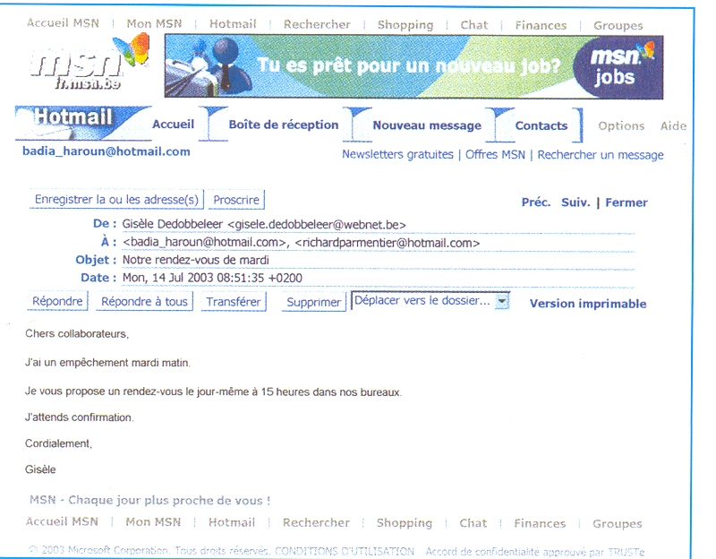

Les internautes ne se contentent pas d’échanger des courriels. Ils apprécient la discussion sur des forums qui sont des lieux de discussion virtuels, spécialisés sur différents thèmes. Par exemple, un forum sur le tunning.

Mais pour la plupart, ce sont surtout les « chats » où plusieurs personnes peuvent discuter en même temps, en direct.
Ils utilisent deux codes : les abréviations et les émoticônes (smileys).

Remarque : Le langage sms ressemble très fort au langage utilisé dans les forums et « chats ».

Traduis ce dialogue qui contient abréviations (et jeux sur la sonorité des mots) en français courant.

Dialogue | Langue française courante
  - Bjr
  - Slt !
  - G la N
  - Pkwa ?
  - G + de nouvl 2 mon correspondant :-(
  - Ki s ?
  - Omr 1 frcè
  - Lol !
  - Pas envie :-(
  - IMOH j’peux le fr
  - :-) super !!! :=)
  - On parl 2 kwa ?
  - AMA 2 tout
  - Lol. Rdz-vs ds 2 h sur le NET :-)
  - Ok a +++++++++++++ :=)

Complète le tableau.

Smileys | Traduction | Smileys | Traduction
:-i |  |  | Rire ou Humour
:-))) |  |  | Eclats de rires
;-) |  |  | Chut!!
:-s |  |  | Surprise
>:-o |  |  | Pas content, fâché
:-< |  |  | Lunettes
:-# |  |  | L’interlocuteur est bavard
:-o |  |  | Sceptique
:-| |  |  | Sérieux
(:-( |  |  | Petit baiser
(:-$ |  |  | Surprise
:-# |  |  | Fumer
:-j |  |  | Interdit de Fumer

